起點  0 | 臺北車站  100000 | 臺北市  10 | 新北市  12000 | 桃園市  6000
基隆宜蘭  999999999 | 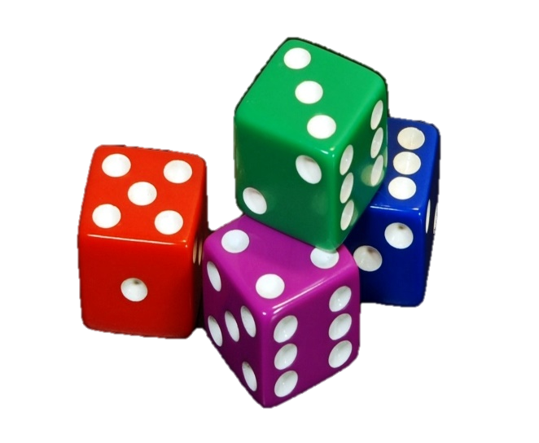  百齡大富翁 |  |  | 新竹縣  552200
花蓮縣  546633 |  |  |  | 苗栗縣  555
臺東縣  55 |  |  |  | 臺中車站  2525545
屏東縣  400 |  |  |  | 臺中市  54
高雄市  0 |  |  |  | 南投縣  300
總務處的垃圾桶  10140 | 臺南市  0 | 中國  -50000 | 雲林縣  300 | 彰化縣  400

